**Alfa College**

**Project Forum**

**Project 1**

**Functioneel Ontwerp**

*In opdracht van* : J. Koster

*Auteur(s)* : D. Meijers

*Klas* : Punt klas 1

*Datum* : 19/05/2017

*Versienummer* : 1

*Plaats* : Groningen

Projectleider : D. Meijers

**Inhoud**

1 Inleiding 4

2 Belanghebbenden 5

3 Behoeftes 5

4 Functionaliteiten 5

5 Navigatie 6

6 Paginalijst 7

7 Pagina- en formulierontwerp 8

7.1 Paginaontwerp/wireframe 8

7.2 Formulierontwerp 10

8 Grafisch Ontwerp 11

<<<<<-------------------------- Deze bladzijden verwijderen ---------------------------->>>>>

***Het Functioneel Ontwerp***

*In het Functioneel Ontwerp (FO) beschrijf je de oplossingen die je kiest voor elk van de behoeftes uit de Behoefteanalyse. Je zet elke behoefte om in een oplossing waarin je aangeeft hoe het informatiesysteem de betreffende functie gaat uitvoeren.*

*Het Functioneel Ontwerp (FO) bevat een beschrijving van alle te ontwikkelen functionaliteiten van een informatiesysteem (bijv. een website of app). Het wordt gebruikt als bouwtekening; een afspraak tussen klant en aannemer. Zoals bij het bouwen van een huis de bouwtekening inzicht geeft in wat er gemaakt gaat worden, is het Functioneel Ontwerp de leidraad voor de bouw van een informatiesysteem.*

*Het Functioneel Ontwerp vormt de basis van de afspraken tussen opdrachtgever en opdrachtnemer. Het FO kan gezien worden als een ‘contract’ waar alle betrokken partijen zich aan moeten houden tijdens het ontwikkelproces van de website.*

*Alle mogelijke functionaliteiten die helpen bij het behalen van de doelstellingen voor de website worden tot in detail uitgedacht en besproken met de opdrachtgever, alvorens de website daadwerkelijk gebouwd wordt. Aanpassingen in het FO zijn makkelijker door te voeren dan in de programmeercode van de website. Het vergt ook veel minder tijd (en dus ook kosten).*

*De ontwikkelaar maakt precies wat er in het Functioneel Ontwerp staat. Daarom is het essentieel dat het FO goed en volledig is en goedgekeurd door de opdrachtgever. Het is de basis van het informatiesysteem (de website).*

*Pas na de goedkeuring van het FO wordt de te gebruiken techniek voor de website bepaald. Daarom is het belangrijk om zo gedetailleerd en zo volledig mogelijk de eisen en wensen vast te leggen in het FO en te zorgen dat het wordt goedgekeurd door de opdrachtgever.*

*Naast het FO zal er bij een website gebruikt gemaakt worden van een Grafisch Ontwerp (visueel ontwerp). Dit moet aansluiten op de functionaliteiten die in het Functioneel Ontwerp worden beschreven. Het wordt doorgaans dan ook samen met het FO opgeleverd. Het Grafisch Ontwerp bevat de grafische kenmerken van het op te leveren informatiesysteem, zoals uitgewerkte schetsen, wireframes, e.d. Bij kleinere projecten maakt het GO onderdeel uit van het FO.*

*Taalgebruik: Zakelijk*

*Doelgroep: de opdrachtgever dus geen vaktaal.*

*Een goed Functioneel Ontwerp bestaat uit een aantal onderdelen.*

<<<<<------------------------ Deze bladzijde verwijderen --------------------->>>>>

# Inleiding

Het Alfa College is een Grote technische MBO in het noordoosten van het land. De heer J. Koster, heeft aan de studenten van klas 1 opdracht gegeven tot het maken van een forum. Het project zal onder leiding van J. Koster namens Alfa worden uitgevoerd door D. Meijers. Hij is ook de auteur van het document dat voor u ligt.

Dit document is het Functioneel Ontwerp voor het maken van een forum als opdracht om over te gaan naar klas 2.

In dit FO wordt allereerst de doelstelling van het project beschreven, en vervolgens wordt omschreven wat het project inhoudt. Daarna treft u een overzicht van de projectleden aan en de benodigdheden om dit project te kunnen uitvoeren. Tenslotte worden de taken van het project op een rij gezet en de wordt de planning uitgewerkt.

# Belanghebbenden

Het forum is van belang voor de studenten van de Alfa College om over te gaan naar de 2de klas. De studenten hebben inzage in hun voortgang. De medewerker en begeleider zullen in staat worden gesteld om bestanden te vergelijken en te veranderen om zo hun documentatie up-to-date te houden. De beheerder kan de gebruikers van het systeem beheren.

# Behoeftes

*Dit deel bevat de behoeftes zoals die uit de behoefteanalyse naar voren zijn gekomen. Dit deel wordt alleen opgenomen als er geen apart verslag is gemaakt van de Behoefteanalyse. Is dat er wel, verwijs er dan kort naar:*

De behoeftes van het forum zijn beschreven in de hierondergenoemde Behoefteanalyse.

1. De landingspage (homepage) van je forum dient vrij toegankelijk te zijn voor iedere bezoeker, of ze nou ingelogd zijn of niet. Op de landingspage toon je een overzicht van alle thema’s op je forum. Via dit overzicht dienen de bezoekers door te kunnen clicken naar een pagina waarop de verschillende topics worden getoond binnen een thema.
2. Iedere bezoeker mag alle thema’s, topics en reacties lezen. Maar kan geen topics aanmaken of reacties plaatsen zonder ingelogd te zijn.
3. Een bezoeker moet zich via een registratiepagina kunnen registreren als user je forum.
4. Een bezoeker moet zich via een loginpagina kunnen aanmelden, zodat hij/zij in staat is topics aan te maken of reacties binnen een topic te plaatsen.
5. Een Administrator (Admin) is de enige die thema’s kan aanmaken.
6. Een User kan topics binnen een thema aanmaken en reacties plaatsen bij alle topics.
7. Iedere User heeft zijn eigen profielpagina en kan daar zijn profielgegevens aanpassen

# Functionaliteiten

***Dit is het belangrijkste deel.*** *Hier worden* ***alle*** *benodigde functionaliteiten benoemd. Gedetailleerd, volledig, concreet en zonder overbodige details.*

*Aan de hand van de user stories uit de Behoefteanalyse (BA) kun je* ***use-cases*** *opstellen, waarin je de functionaliteiten uitwerkt in use-case-diagrammen en/of use-case-templates (zie hiervoor H2 van het boek Informatieanalyse). Als je dat dan combineert met de opzet uit de Drupalmethode (zie het boek Informatiesystemen bouwen met Drupal, H8) en de functionaliteiten nummert dan kun je daar in volgende verslagen naar verwijzen. Het is belangrijk dat dit deel* ***volledig*** *is, m.a.w. dat* ***alle functies*** *worden genoemd.*

Voorbeeld van de (nog niet uitgewerkte) functionaliteiten:

Het informatiesysteem moet de volgende functionaliteiten hebben.

Op de **hoofdpagina** staan er thema’s met bijbehorende foto’s die goed laten zien wat voor thema de bezoeker zoekt.

De hoofdpagina heeft minstens 4 thema’s die later alleen door de beheerder kan worden aangepast.

Bezoekers/beheerders moeten kunnen **inloggen**.

Bezoekers/beheerders moeten hun gegevens kunnen **zien**.

Ingelogde bezoekers/beheerders moeten nieuwe topics kunnen **aanmaken**.

Ingelogde bezoekers/beheerders moeten reacties kunnen plaatsen.

Niet ingelogde bezoekers moeten alle thema’s, topics en reacties kunnen zien.

# Navigatie

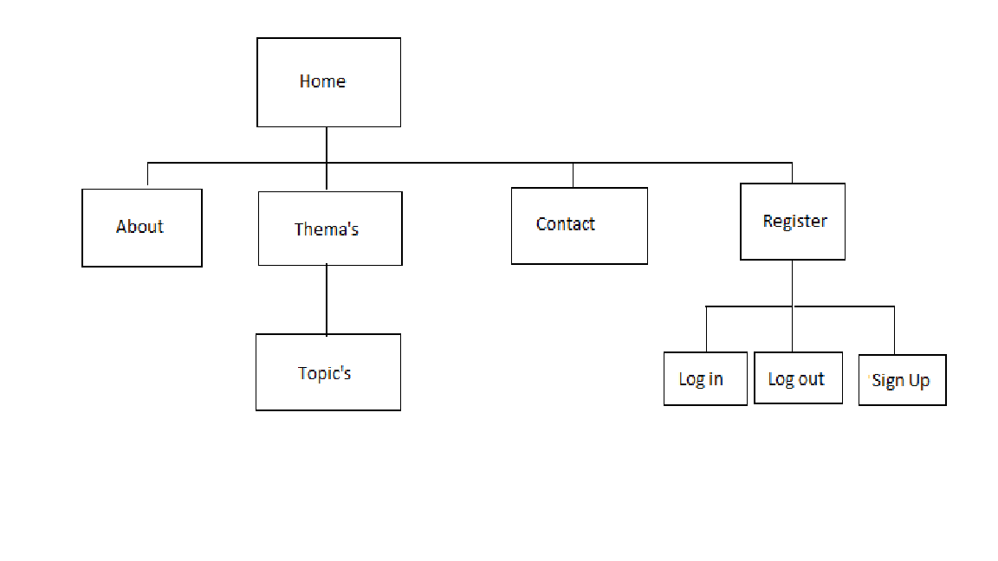

# Paginalijst

*Dit deel bevat een overzicht van de inhoud van de verschillende webpagina’s. Geef per pagina aan wat erop staat en welke mogelijkheden (functies) ze biedt? Belangrijk hier is of een pagina een invoerformulier bevat en of ze een afwijkend ontwerp heeft.*

Hieronder volgt een overzicht van alle pagina's van het systeem.

|  |  |  |  |
| --- | --- | --- | --- |
| **Naam pagina** | **Formulier?** | **Functie** | **Afwijkend pagina-ontwerp?** |
| Hoofdpagina | Nee | Belangstelling voor bezoekers en voor de artikelen opwekken. | Nee |
| Inloggen personeel | Ja | Bezoekers en beheerders kunnen zich inloggen op de homepage. | Ja* |
| Contact | Nee | Geeft gegevens over de website  Zoals telefoonnummer en emailadres | Ja |
| About | Nee | Informatie over de website | Ja |
| Thema’s | Nee | De categorieën waar mensen op kunnen klikken en bekijken |  |
|  |  |  |  |
|  |  |  |  |
|  |  |  |  |
|  |  |  |  |

*Deze pagina’s kunnen opgenomen zijn in de hoofdpagina.

# Pagina- en formulierontwerp

*Dit onderdeel vervalt als er een apart GO is waar dit in staat. Bij het examen is er geen los GO en dan moet die onderdeel er dus wel in!*

*Het paginaontwerp beschrijft het ontwerp van de 'gewone' pagina's. Voor elke groep gelijksoortige pagina's neem je hier een apart ontwerp op. Het paginaontwerp bestaat uit een wireframe dat aangeeft waar we welke navigatieonderdelen op een bepaalde pagina zullen aantreffen. Het is een vereenvoudigd voorbeeldscherm, gericht op functionaliteiten en inhoud, en niet op 'look and feel'.*

## Paginaontwerp/wireframe

*Allereerst geef je* ***kort*** *aan welke navigatieonderdelen je gaat gebruiken. De volgende onderdelen worden gebruikt voor de navigatie:*

* *Menu*
  + *Hoofdmenu*
  + *Submenu*
* *Belangrijke items op home-pagina*
* *Zoekfunctie*
* *Breadcrumbs*
* *Sitemap*

*Het* ***menu*** *is het belangrijkst, dat zorgt namelijk voor de informatiestructuur.*

*Beperk het menu tot vijf à negen hyperlinks. Zorg er verder voor dat de menustructuur er op elke pagina hetzelfde uitziet en zorg ervoor dat op elke pagina de home-pagina met één klik bereikbaar is. Zorg er tot slot voor dat een pagina met één klik of met twee klikken bereikbaar is.*

*Geef de menuonderdelen logische en duidelijke namen. Gebruik dus geen termen als mailform of lijst met producten. Mailform is een technische term en moet dus vervangen worden door een duidelijkere term. Lijst met producten kan Producten worden. Vermijd ook te lange namen. Standaard staat Home altijd als eerste.*

*Geef in de beschrijving van het menu weer wat voor menu's gebruikt gaan worden: Horizontaal of verticaal met of zonder horizontale of verticale uitklapmenu's.*

***Belangrijke items*** *komen op de hoofdpagina: Dat kan nieuws zijn, acties die op dat moment lopen. Zet op de hoofdpagina geen welkomstboodschap en ook geen uitleg over de site. Als dat nodig is, spreekt de navigatiestructuur van de website niet voor zich.*

*Een* ***zoekfunctie*** *kan een belangrijk navigatiemiddel zijn. Deze functie staat meestal rechtsboven op de pagina, met name op de hoofdpagina. Zet deze functie niet onder een knop.*

***Breadcrumbs*** *(broodkruimels) zijn er in eerste instantie om de gebruiker te laten weten waar hij zich op de website bevindt. Door van de hogere niveaus hyperlinks te maken kan het tevens dienen als navigatiemiddel.*

***De sitemap*** *is eigenlijk de index van een website. Op één pagina staan de trefwoorden van de website in de vorm van hyperlinks, zodat de gebruiker met één klik naar het onderwerp van zijn keuze kan gaan.*

*Na de navigatieonderdelen volgen de wireframes. Voor het uitwerken van de functionaliteiten per pagina van een webapplicatie worden vaak wireframes gebruikt. Ze zijn een grafische functionele weergave van een website of webapplicatie. Bij het maken van de wireframes wordt nagedacht over de navigatie, indeling en inhoud van een website. Welke elementen komen er in het menu te staan? Wat valt er onder elk menu? Wat komt er op een pagina te staan? Dit zijn allemaal dingen die duidelijk worden gemaakt in de wireframes.*

*Bij het maken van de wireframes wordt nog geen rekening gehouden met de grafische vormgeving. Het gaat puur om de functionaliteit. Het voordeel van deze manier van werken is dat men hierdoor niet wordt afgeleid van de kerntaak van de website, namelijk informatie overbrengen.*

*Neem voor alle verschillende pagina-indelingen die je hebt een wireframe op.*

*Er zijn verschillende manieren om een wireframe te maken. Uiteraard kan je ze zelf tekenen met behulp van een pen en ruitjespapier, maar het lijkt natuurlijk veel professioneler om dit digitaal te doen. Er zijn een flink aantal programma’s die je hierbij kunnen ondersteunen, zoals bijv. Microsoft Visio, Powerpoint, Adobe Indesign en Balsamic.*

*Een voordeel is ook dat een opdrachtgever veel meer feeling met het project krijgt en daarom is het belangrijk dat je de juiste vorm kiest. Dus niet zo:*

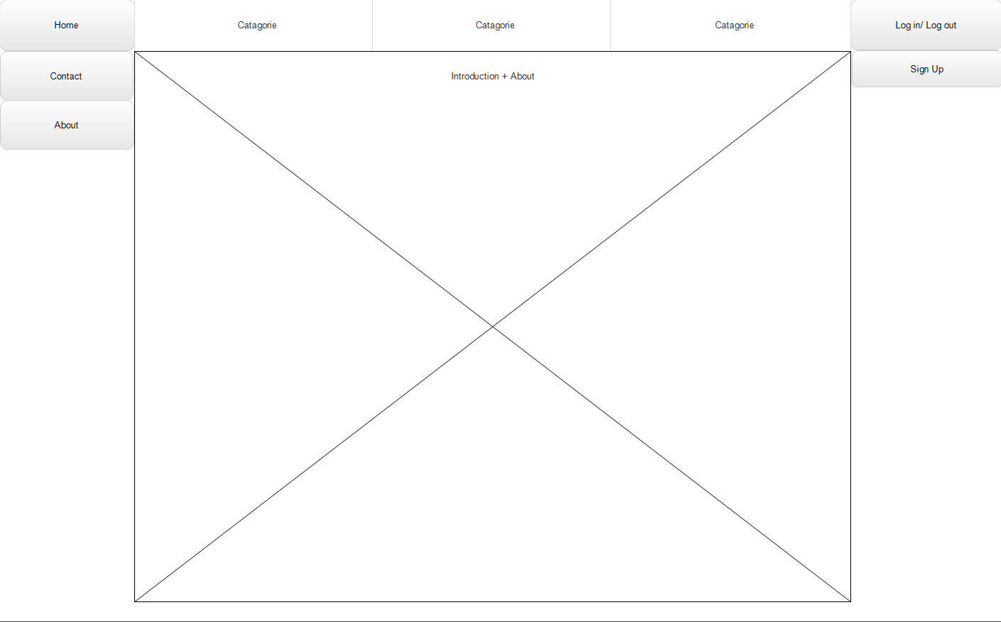

*Maar liever zo:*

*Wireframes spreken doorgaans voor zichzelf. Zet er dus alleen opmerkingen bij als er bijzonderheden zijn, bijvoorbeeld:*

*"Opmerking voor design: Houd bij het ontwerpen van de schermen rekening met de weergave van mogelijke foutmeldingen, in verband met de hoogte van het scherm.*

*Opmerking voor techniek: Als een gebruiker op het vraagteken-icoontje klikt, opent er een pop-up met tips om een goed wachtwoord op te stellen.”*

## Formulierontwerp

*Een formulier op internet is een pagina, waar de bezoeker gegevens kan invullen. Formulieren vormen een belangrijk onderdeel van een webapplicatie. Veel mensen vinden het moeilijk een formulier in te vullen. Maak het hen dus zo eenvoudig mogelijk:*

* *Maak een strak en overzichtelijk ontwerp*
* *Maak een formulier aantrekkelijk*
* *Geef duidelijk weer welke velden verplicht ingevuld moeten worden*
* *Zet gegevens die bij elkaar horen, bij elkaar en breng visueel scheiding aan tussen groepen gegevens*
* *Maak formulieren niet te groot. Zij gaan er al snel ingewikkeld uitzien. Verdeel liever het formulier over verschillende pagina's*
* *Maak eventueel dynamische formulieren waarin vragen die niet ter zake doen, worden weggelaten*

*Maak van elk formulier eerst een ontwerp, waaruit duidelijk blijkt welke besturingselementen worden gebruikt en welke velden verplicht moeten worden ingevuld. Dat wordt meestal met een * aangeduid.*

Hieronder ziet u het formulierontwerp voor het formulier Aanmelden.

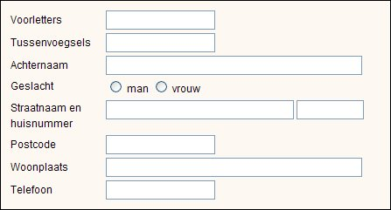

# Grafisch Ontwerp

*Vaak wordt het FO opgeleverd in combinatie met een los Grafisch Ontwerp. Als dat het geval is, verwijs dan kort naar dit document. Soms komt het voor dat het GO als hoofdstuk is opgenomen in het FO. Dit wordt aangegeven in de projectopdracht.*

*Vermeld in dit hoofdstuk heel kort de belangrijkste grafisch kenmerken, zoals kleuren, sfeer en lettertypes. Verwijs voor meer detail eventueel naar het document Grafisch Ontwerp.*

De hoofdkleuren van de website zijn blauw en groen. De gebruikte lettertypes zijn Verdana en Cambria. Als grafische elementen zullen het logo en de huisstijl van de ASTE Universiteit op elke pagina zichtbaar zijn. De website heeft een professionele maar vlotte uitstraling.

Voor gedetailleerde informatie verwijzen wij u naar het document Grafisch Ontwerp Studentvolgsysteem, versie 1.0, 28 april 2016, door T. Starter, D. Medestudent en H.A. Student.